Комплект деталей пускозащитной арматуры для ТСН
Инструкция по эксплуатации.
Комплект деталей пускозащитной арматуры для ТСН предназначен для дистанционного управления транспортерами и автоматического отключения их в аварийных режимах эксплуатации.
Порядок работы
Выполните подключение Комплекта деталей пускозащитной арматуры для ТСН к двигателям транспортера, согласно схеме электрической принципиальной подключения (рис.1) и монтажной схеме (рис 2).
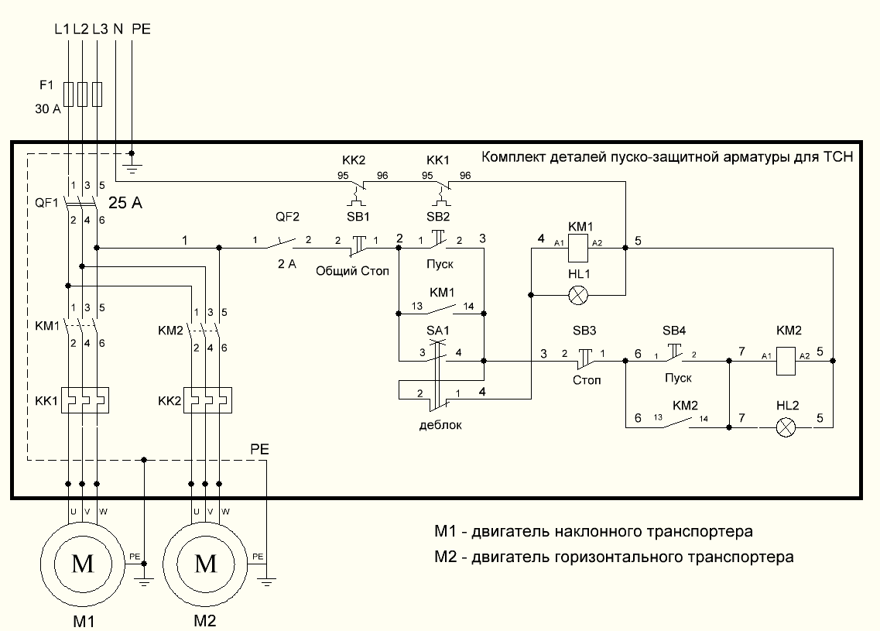
Рисунок 1. Схема электрическая принципиальная
ВНИМАНИЕ! Подключение Комплекта деталей пускозащитной арматуры для ТСН должно производится квалифицированным персоналом, в соответствии с действующими местными техническими нормативными правовыми актами ТНПА.
ВНИМАНИЕ! Перед выполнением монтажа Комплекта деталей пускозащитной арматуры для ТСН и эксплуатации ТСН необходимо убедиться в наличии заземления транспортера. Эксплуатация без защитного заземления запрещается.
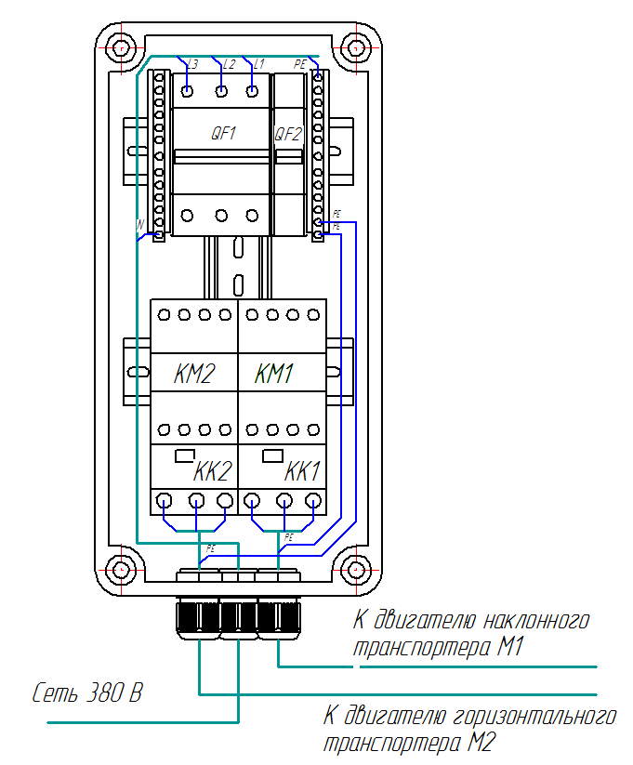
Рисунок 2. Схема монтажная
Для защиты двигателей от перегрузки установлены тепловые реле: KK1 для защиты двигателя M1 наклонного транспортера РТЛ-1012 (токи 5,5…8 А), расчитанное на подключение двигателя мощностью до 3 кВт, KK2для защиты двигателя M2 горизонтального транспортера РТЛ-1016 (токи 9,5…14 А), предназначенное для защиты двигателей мощностью до 5,5 кВт. При необходимости подключать двигатели других мощностей необходимо заменить тепловые реле на подходящие (таблица 1).
Общий вид комплекта пускозащитной арматуры для ТСН представлен на рис. 3.
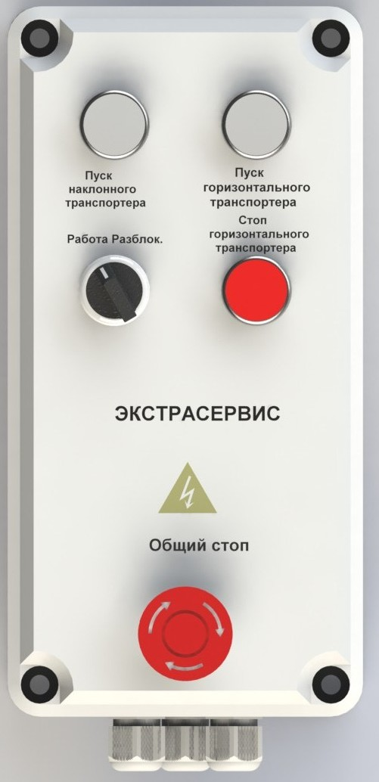
Рисунок 3. Комплект пускозащитной арматуры для ТСН
После выполнения подключения устройство готово к работе. Включить автоматические выключатели QF1 и QF2. Переключатель установить в положение «Работа» (левое положение). Нажать пусковую кнопку «Пуск наклонного транспортера», при этом сработает пускатель КМ1 и запуститься двигатель М1.
Для запуска двигателя горизонтального транспортера М2 необходимо нажать пусковую кнопку «Пуск горизонтального транспортера». Для остановки двигателя горизонтального транспортера М2, необходимо нажать кнопку «Стоп горизонтального транспортера».
Для остановки двигателя наклонного транспортера М1 или аварийного отключения всей установки ТСН необходимо нажать кнопку «Общий стоп».
Кнопки сблокированы таким образом, что двигатель горизонтальноготранспортераM2 можно включить только после того, как будет включен двигатель наклонного транспортераM1.
Для разблокировки (для возможности отдельного включения горизонтального транспортера) необходимо поставить переключатель в положение «Разблок.» (правое положение). При таком положении переключателя привод вертикального транспортера не включиться. Для запуска двигателя горизонтального транспортера М2 необходимо нажать пусковую кнопку «Пуск горизонтального транспортера». Для остановки двигателя горизонтального транспортера М2, необходимо нажать кнопку «Стоп горизонтального транспортера» или «Общий стоп».
Таблица 1. Подбор теплового реле по мощности двигателя.
Номинальный  ток пускателя, А | Тип реле | Диапазон регулирования максимального тока, А | Мощность  электродвигателя, кВт
10 | РТЛ-1004 | 0,38 … 0,65 | -
10 | РТЛ-1005 | 0,6 … 1 | 0,37
10 | РТЛ-1006 | 0,9 … 1,6 | 0,55
10 | РТЛ-1007 | 1,5 … 2,6 | 0,75
10 | РТЛ-1008 | 2,4 … 4 | 1,5
25 | РТЛ-1010 | 3,8 … 6 | 2,2
25 | РТЛ-1012 | 5,5 … 8 | 3
25 | РТЛ-1014 | 7 … 10 | 4
40 | РТЛ-1016 | 9,5 … 14 | 5,5
40 | РТЛ-1021 | 13 … 19 | 7,5
63 | РТЛ-1022 | 18 … 25 | 11
63 | РТЛ-2053 | 23 … 32 | 15
63 | РТЛ-2055 | 30 … 41 | 18,5
63 | РТЛ-2057 | 38 … 52 | 22
63 | РТЛ-2059 | 47 … 64 | 25
63 | РТЛ-2061 | 54 … 74 | 30

